**Lei Complementar N.º 127/016**

Altera a Lei Complementar n° 119, de 16 de dezembro de 2015, e dá outras providências.

A Câmara Municipal da Estância Hidromineral de Jacutinga, Estado de Minas Gerais, aprova, e eu Prefeito sanciono a seguinte Lei Complementar:

Art. 1º. O inciso I do artigo 6º da Lei Complementar n° 119, de 16 de dezembro de 2015, passa a vigorar com a seguinte redação:

“Art. 6º. (...)   
I. os meios fios, dos lotes de esquina, serão concordados nas esquinas por um arco circular mínimo de 9m (nove metros) de raio.   
II.(...).”

Art. 2º. Ficam revogados o artigo 16 e seu parágrafo único da Lei Complementar n° 119, de 16 de dezembro de 2015.

Art. 3º. O artigo 22 da Lei Complementar n° 119, de 16 de dezembro de 2015, passa a vigorar com a seguinte redação:

“Art. 22. No processo de registro de condomínios horizontais, cujas áreas das glebas tenham mais que 15.000m² (quinze mil metros quadrados), serão transferidos para uso e domínio públicos área equivalente a 15% (quinze por cento) da gleba, em área fora dos limites da área condominial e que atenda às restrições e determinações conforme Seção II - Dos Requisitos Urbanísticos do Loteamento, do Desmembramento e do Condomínio Horizontal ou Vertical.“

Art. 4º. Esta Lei Complementar entrará em vigor na data de sua publicação.

Art. 5º. Revogam-se as disposições em contrário.

Prefeitura Municipal de Jacutinga, 06 de Outubro de 2016.

NOÉ FRANCISCO RODRIGUES   
Prefeito Municipal

EDUARDO BORTOLOTTO FILHO  
Secretario de Adm. Finanças, Planej. e Orçamento

**Lei Complementar N.º 128/16**

Altera a Lei Complementar n° 121, de 03 de março de 2016, e dá outras providências

A Câmara Municipal da Estância Hidromineral de Jacutinga, Estado de Minas Gerais, aprova, e eu Prefeito sanciono a seguinte Lei Complementar:

Art. 1º. O artigo 11 da Lei Complementar n° 121, de 03 de março de 2016, passa a vigorar com a seguinte redação:  
“Art. 11. Os executores dos projetos, os construtores e o proprietário do imóvel assumirão inteira responsabilidade pelos seus trabalhos e pela observância dos dispositivos deste Código, ficando sujeitos às penas nele previstas, sendo que a responsabilidade neste caso será solidária.  
(...).”

Art. 2º. Ficam revogados os incisos III, V, VI e IX do artigo 15 da Lei Complementar n° 121, de 03 de março de 2016.

Art. 3º. Os incisos I e II do artigo 16 da Lei Complementar n° 121, de 03 de março de 2016, passa a vigorar com a seguinte redação:

“Art. 16. (...)  
I - planta de situação do lote na escala de 1:500 permitindo a perfeita visualização, identificação e compreensão do projeto, localizando o lote dentro da quadra, com indicação dos lotes confrontantes, a denominação das vias limítrofes e a indicação do Norte Verdadeiro e/ou Magnético, contendo ainda:  
(...)   
II - planta de implantação, apresentando a construção no lote, contendo as cotas gerais, as amarrações com as divisas e a marcação do Norte Verdadeiro ou Magnético, na escala necessária para permitir a perfeita visualização, identificação e compreensão do projeto;   
(...)”

Art. 3º. A alínea a do inciso V do artigo 16 da Lei Complementar n° 121, de 03 de março de 2016, passa a vigorar com a seguinte redação:

“ V – (...)  
a) a cozinha, os sanitários e a escada, quando houver, serão apresentados em corte, preferencialmente;   
(...)”

Art. 4º. O incisos I, II e III do parágrafo 3º do artigo 16 da Lei Complementar n° 121, de 03 de março de 2016, passam a vigorar com a seguinte redação:

“§ 3º. (...)  
I - linha contínua para as partes existentes e a conservar;   
II - linha tracejada para as partes a serem demolidas, preenchidas em amarelo;   
III - linha contínua para as partes a construir, preenchidas em vermelho.”

Art. 5º. Ficam revogadas: a alínea c do inciso I, a alínea i do inciso IV, a alínea b do inciso V e o inciso VI do artigo 16 da Lei Complementar n° 121, de 03 de março de 2016.

Art. 6º. O artigo 18 e seu parágrafo 2º da Lei Complementar n° 121, de 03 de março de 2016, passam a vigorar com a seguinte redação:

“Art. 18. A Prefeitura terá o prazo máximo de 20 (vinte) dias úteis, a contar da data do início deste processo administrativo, para se pronunciar quanto ao projeto apresentado.   
(...)  
§ 2º. A partir da reapresentação do projeto com as devidas correções, será iniciada nova contagem de prazo de 20 (vinte) dias úteis para a análise.   
(...)”

Art. 7º. Ficam revogados o artigo 69 e seu parágrafo único da Lei Complementar n° 121, de 03 de março de 2016.

Art. 8º. O artigo 71 da Lei Complementar n° 121, de 03 de março de 2016, passa a vigorar com a seguinte redação:  
  
“Art. 71. Os muros de divisas laterais e de fundo terão altura mínima de 1,80m (um metro e oitenta centímetros).”

Art. 9º. Esta Lei Complementar entrará em vigor na data de sua publicação.

Art. 10. Revogam-se as disposições em contrário.

Prefeitura Municipal de Jacutinga, 06 de Outubro de 2016.

NOÉ FRANCISCO RODRIGUES   
Prefeito Municipal

EDUARDO BORTOLOTTO FILHO  
Secretario de Adm. Finanças, Planej. e Orçamento

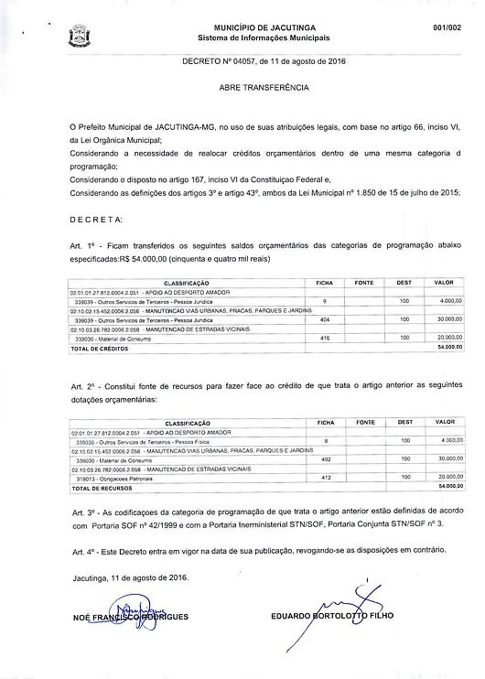



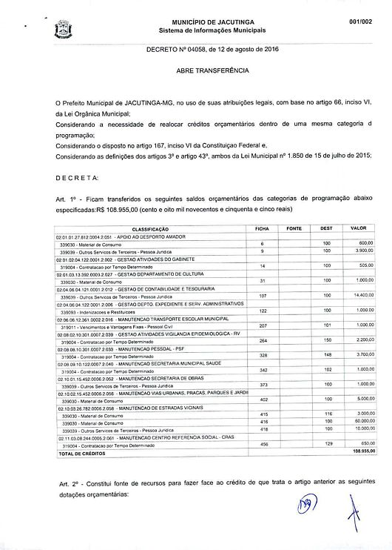

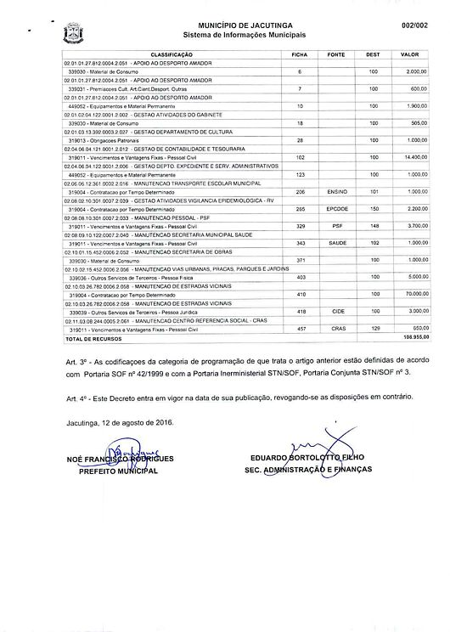

**DECRETO Nº 4060/16**

“Aprova DESMEMBRAMENTO de lote urbano que especifica”

    NOÉ FRANCISCO RODRIGUES, Prefeito Municipal de Jacutinga/MG, no uso de suas atribuições legais, e em conformidade com os Artigos 68,VI, XXI, 89, I,”h”, da LEI ORGANICA DO MUNICIPIO:

DECRETA

    Art. 1º Fica aprovado a DESMEMBRAMENTO do(s) terreno(s) , RUA FRANCISCO GERALDO MARTINS LOTE 41 QUADRA F, JD. Flamboyant III MUNICIPIO DE JACUTINGA/MG , objeto da Matricula nº 7625 Lv. 02 , Fl. 01, do Cartório de Registro de Imóveis local, de propriedade de ANTONIO MARQUES SILVA(CPF.979.075.539-20 RG.5.714.291-0-SSP/PR).

TERRENO  ( MCRI . 7625)

SITUAÇÃO ATUAL

    LOTES  41 QUADRA F- Com área de  169,49 m², com  15,12 m. de frente para Rua Francisco Geraldo Martins(R.04), Lot. Jardim Colina, 12,18 m.de um lado confrontando com o Lote nº 40, 10,29 m. de outro confrontando com o Lote nº 42, e 15,00 m. no fundo, confrontando com os Lotes nº 18 e 19, com Inscrição Municipal nº 22 51 032 0370 0100(6640).

    Art. 2º Conforme o artigo acima, o imóvel ficara descrito da seguinte forma:

SITUAÇÃO PRETENDIDA

     LOTE 41 QUADRA F - Com área de 150,14 m², com 14,11 m. de frente para Rua Francisco Geraldo Martins(R.04), Loteamento Jardim Colina, 12,18 m. de um lado confrontando com o Lote nº 40, 10,42 m. de outro lado confrontando com o Lote nº 41/A; e 14,00 m. no fundo, confrontando com os Lotes nº 18 e 19, conforme consta Levantamento Planimetrico anexo.

     LOTE 41/A QUADRA F-De formato irregular, com área de 10,35 m²,  com 1,01 m. de frente para Rua Francisco Geraldo Martins(R.04), Loteamento Jardim Colina, 10,42 m. de um lado confrontando com o Lote nº 41, 10,29 m. de outro confrontando com o Lote nº 42, 1,00 m. no fundo, confrontando com o Lote nº 19, conforme consta Levantamento Planimetrico anexo.

    Art 3º O projeto de DESMEMBRAMENTO, a que se refere o artigo anterior, esta contido em requerimento assinado pelos proprietários, planta, memorial descritivo, documentos estes que passam a fazer parte integrante do presente Decreto.

    Art. 4º As construções que eventualmente venham a ser erigidas sobre as áreas divididas, deverão estar de acordo com as exigências do Código Municipal de Obras, para a competente aprovação e licenciamento.

    Art. 5º Este Decreto entra em vigor na data de sua publicação, revogando-se as disposições em contrario.

Prefeitura Municipal de Jacutinga, 22 de Agosto de 2016

NOE FRANCISCO RODRIGUES      
Prefeito Municipal

EDUARDO BORTOLOTTO FILHO  
Secretario de Adm. , Finanças  
Planej. e Orçamento

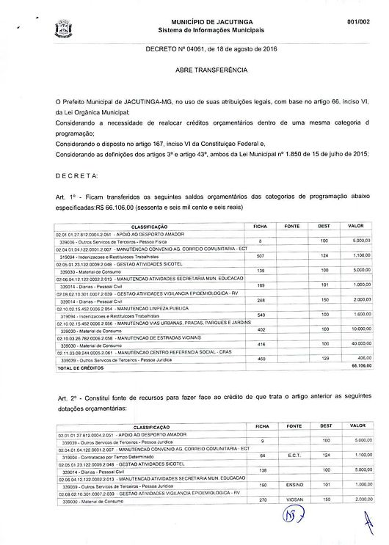

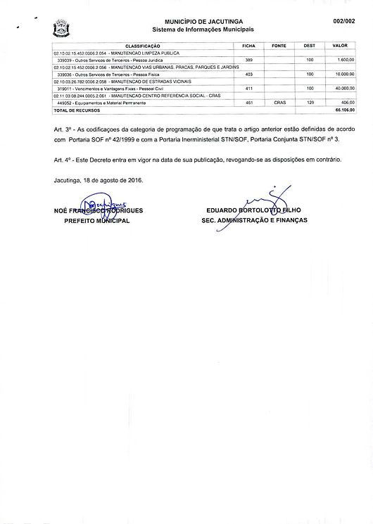

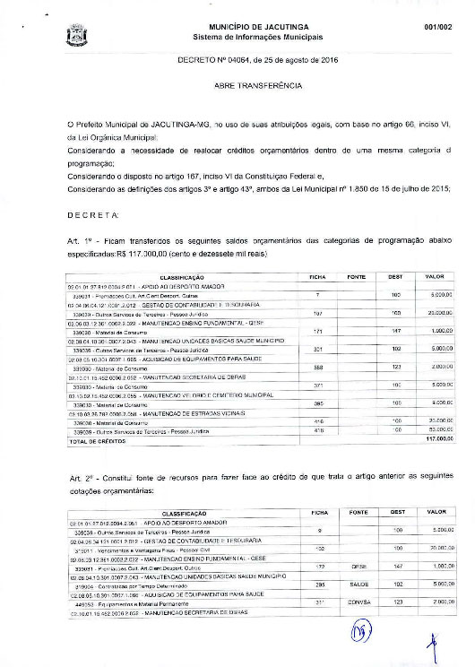

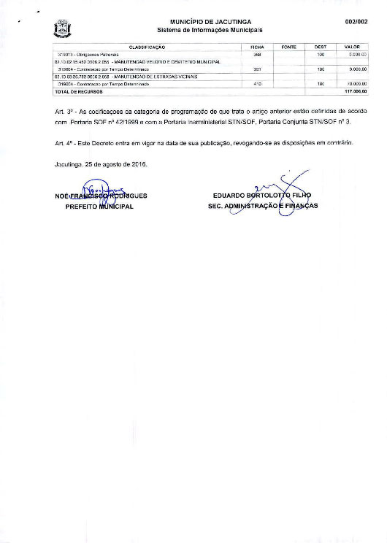

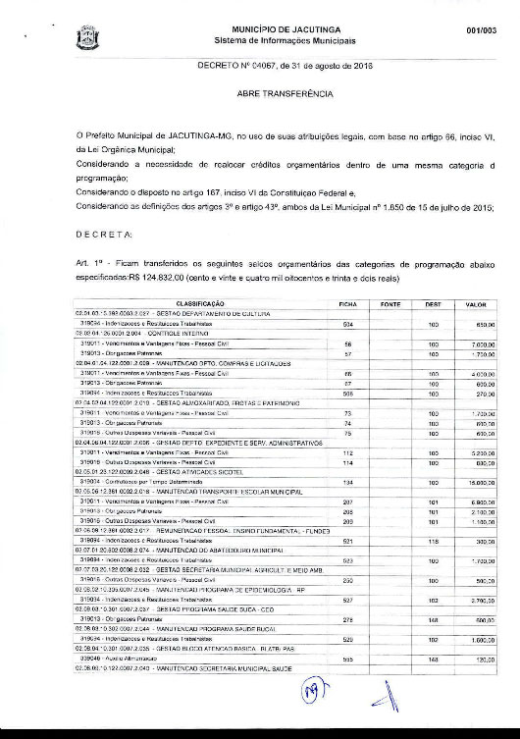

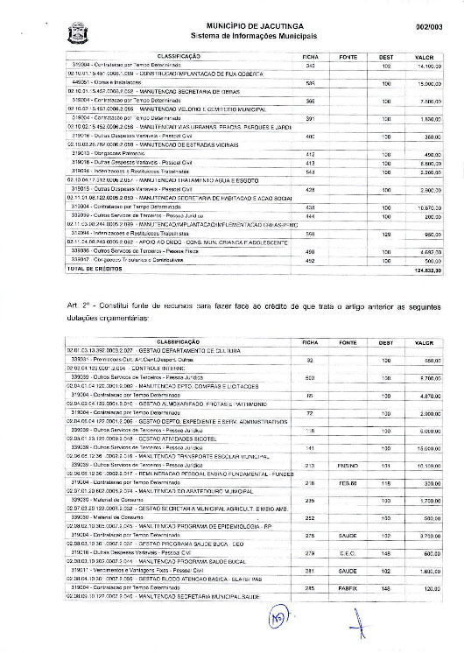

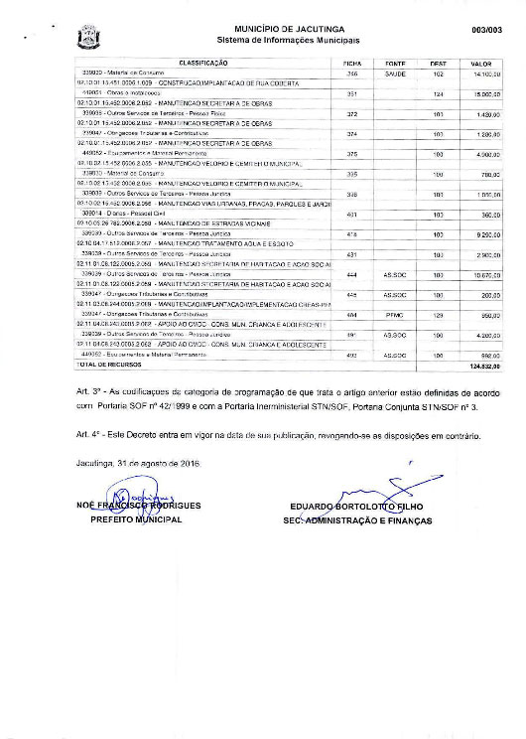

**DECRETO Nº 4069/16**

“Aprova MEMBRAMENTO de lote urbano que especifica”

NOÉ FRANCISCO RODRIGUES, Prefeito Municipal de Jacutinga/MG, no uso de suas atribuições legais, e em conformidade com os Artigos 68,VI, XXI, 89, I,”h”, da LEI ORGANICA DO MUNICIPIO:

DECRETA

Art. 1º Fica aprovado a MEMBRAMENTO do(s) terreno(s) , RUA FRANCISCO GERALDO MARTINS LOTES 41/A e 42 QUADRA F, JD. Flamboyant III MUNICIPIO DE JACUTINGA/MG , objeto da Matricula nº 7626 Lv. 02 , Fl. 01, do Cartório de Registro de Imóveis local, de propriedade de DOMINGOS DA SILVA CINTRA(CPF.937.693.346-04 RG.M.6.812.750-SSP/MG. e RACHEL JORGE ANTUNES(CPF. 760.995.396-20 RG. MG. 13.891.446-SSP/MG).

SITUAÇÃO ATUAL

LOTE 41/A QUADRA F- Com área de 10,35 m², de formato irregular, com 1,01 m. de frente para Rua Francisco Geraldo Martins(R.04), Lot. Jardim Colina, 1,00 m. no fundo, confrontando com o Lote nº 19, 10,43 m. de um lado confrontando com o lote nº 41, 10,29 m. de outro lado confrontando com o Lote nº 42, com Inscrição Municipal nº 22 51 032 0370 0100(6640).

LOTE 42 QUADRA F- Com area de 140,02 m², medindo 15,12 m. de frente para Rua Francisco Geraldo Martins(R.04), Lot. Jardim Colina, 10,29 m. de um lado confrontando com o Lote nº 41; 8,38 m. de outro lado confrontando com o Lote nº 21; e 15,00 m. no fundo, confrontando com os Lotes nºs. 19 e 20, com Inscrição Municipal nº 22 51 032 0355 0100(6641).

Art. 2º Conforme o artigo acima, o imóvel ficara descrito da seguinte forma:

SITUAÇÃO PRETENDIDA

LOTE 42 QUADRA F-Com área de 150,37 m², de formato irregular com 16,13 m. de frente para Rua Francisco Geraldo Martins(R.04), 10,42 m. de um lado confrontando com com o Lote nº 41, 8,38 m. de outro lado confrontando com o Lote nº 21, e 16,00 m. no fundo, confrontando com os Lotes nº 19 e 20, conforme consta Levantamento Planimetrico anexo.

Art 3º O projeto de MEMBRAMENTO, a que se refere o artigo anterior, esta contido em requerimento assinado pelos proprietários, planta, memorial descritivo, documentos estes que passam a fazer parte integrante do presente Decreto.

Art. 4º As construções que eventualmente venham a ser erigidas sobre as áreas divididas, deverão estar de acordo com as exigências do Código Municipal de Obras, para a competente aprovação e licenciamento.

Art. 5º Este Decreto entra em vigor na data de sua publicação, revogando-se as disposições em contrario.

Prefeitura Municipal de Jacutinga, 02 de Setembro de 2016

NOE FRANCISCO RODRIGUES   
Prefeito Municipal

EDUARDO BORTOLOTTO FILHO  
Secretario de Adm. , Finanças  
Planej. e Orçamento

**DECRETO Nº 4094/16**

“Aprova DESMEMBRAMENTO/FUSÃO (ALIENAÇÃO E ANEXAÇÃO DE FRAÇÃO) de terrenos urbanos que especifica”

NOÉ FRANCISCO RODRIGUES, Prefeito Municipal de Jacutinga/MG, no uso de suas atribuições legais, e em conformidade com os Artigos 68,VI, XXI, 89, I,”h”, da LEI ORGANICA DO MUNICIPIO:

DECRETA

Art. 1º Fica aprovado DESMEMBRAMENTO/FUSÃO (ALIENAÇÃO E ANEXAÇÃO DE FRAÇÃO) do(s) terreno(s) urbanos , RUA AMÉRICO PRADO nºs. 687/697, CENTRO MUNICIPIO DE JACUTINGA/MG , objeto das Matriculas nºs. 15.813 e 6.142 Lv. 02 , Fl. 01, 01 v, 02, 02 v, 03 e 03 v., do Cartório de Registro de Imóveis local, de propriedade de ALICE ILDA PIERONI CARDOSO(CPF.101.525.066-16 RG. MG-15.582.830-SSP/SP) e CARAMEL & RAPHAELLI ADMINISTRADORA DE BENS PROPRIOS LTDA(CNPJ Nº 20.211.369/0001-50

SITUAÇÃO ATUAL

IMOVEL(MATRICULA Nº 15.813)- Terreno com área de 922,65 m², prédio compreendendo casa adaptada para açougue, dotada de instalações elétrica e sanitária, com 6,00 m. de frente para Rua Américo Prado, com a seguinte descrição:Inicia-se no ponto 1, localizado na Rua Américo Prado, divisa com o imóvel constante da Matricula nº 6.142, segue por distancia de 6,00 m. margeando a Rua Américo Prado ate o ponto 2, deflete a direita e segue por distancia de 37,00 m. ate o ponto 3,deflete a esquerda e segue por distancia de 11,30 m. ate o ponto 4, deflete a direita e segue por distancia de 8,05 m. ate o ponto 5, confrontando ate este, com Adão Fernandes de Andrade, segue por distancia de 32,45 m. ate o ponto 6, deflete a direita e segue por distancia de 17,30 m. ate o ponto 7, confrontando com Nobile Caramel Junior, deflete a direita e segue por distancia de 77,50 m. confrontando com o imóvel constante da Matricula nº 6.142, ate o ponto 1, onde iniciou-se esta descrição, com Inscrição Municipal nº 11 53 097 0504 0100(3358).

IMOVEL(MATRICULA Nº 6.142)- Terreno com área de 1.170,00 m², com frente para Rua Américo Prado, lado impar da numeração urbana, confrontando de um lado com sucessores de Jose Perugini, de outro com sucessores de Silvio Bonaldi e no fundo com sucessores de Geraldo Beltrami, com Inscrição Municipal nº 11 53 097 0499 0100(3357).

Art. 2º Conforme o artigo acima, o imóvel ficara descrito da seguinte forma:

SITUAÇÃO PRETENDIDA

MATRICULA Nº 15.813-Predio comercial com área de 150,70 m², com frente para Rua Américo Prado, nº 687 e terreno com área de 361,26 m², com a seguinte descrição: Inicia no ponto 1, localizado a Rua Américo Prado divisa com o imóvel constante da Matricula nº 6.142, segue por distancia de 6,00 m. margeando a Rua Américo Prado, ate o ponto 2, divisa com Adão Fernandes de Andrade, deflete a direita e segue por distancia de 37,00 m., ate o ponto 3, deflete a esquerda e segue por distancia de 11,30 m. ate o ponto 4, deflete a direita e segue confrontando com Adão Fernandes de Andrade, por distancia de 8,05 m. ate o ponto 5, divisa de Adão Fernandes de Andrade e Nobile Caramel Junior, deflete a direita e segue confrontando com Caramel & Raphaelli Administradora de Bens Próprios Ltda, por distancia de 17,30 m. ate o ponto 8, deflete a direita e segue confrontando com Caramel & Raphaelli Administradora de Bens Próprios Ltda, por distancia de 45,05 m. ate o ponto 1, onde iniciou e termina esta descrição, conforme consta Levantamento Planimetrico anexo.

MATRICULA Nº 6.142-Prédio comercial nº 697, com 218,78 m², e terreno com área de 1.731,38 m², com frente para Rua Américo Prado, com a seguinte descrição: Inicia no ponto 13, localizado na Rua Américo Prado divisa com Evandro Antonio Bonaldi e outros, segue margeando a Rua Américo Prado, por distancia de 12,86 m. ate o ponto 1, divisa com Alice Ilda Pieroni Cardoso, deflete a direita e segue confrontando com Alice Ilda Pieroni Cardoso por distancia de 45,04 m. ate o ponto 8, deflete a esquerda e segue por distancia de 17,30 m. ate o ponto 5, divisa de Adão Fernandes de Andrade e Nobile Caramel Junior, deflete a direita e segue confrontando com Nobile Caramel Junior, por distancia de 32,45 m. ate o ponto 6, deflete a direita e segue por distancia de 17,30 m. ate o ponto 7, deflete a esquerda e segue por distancia de 16,28 m., ate o ponto 9, deflete a direita e segue por distancia de 12,10 m. ate o ponto 10, divisa de Nobile Caramel Junior, e Evandro Antonio Bonaldi e outros, deste deflete a direita e segue confrontando com Evandro Antonio Bonaldi e outros por distancia de 94,21 m. ate o ponto 13, onde iniciou e termina esta descrição, conforme consta Levantamento Planimetrico anexo.

Art 3º O projeto de DESMEMBRAMENTO/FUSÃO(ALIENAÇÃO e ANEXAÇÃO DE FRAÇÃO), a que se refere o artigo anterior, esta contido em requerimento assinado pelos proprietários, planta, memorial descritivo, ART nº 14201600000003334119, documentos estes que passam a fazer parte integrante do presente Decreto.

Art. 4º As construções que eventualmente venham a ser erigidas sobre as áreas divididas, deverão estar de acordo com as exigências do Código Municipal de Obras, para a competente aprovação e licenciamento.

Art. 5º Este Decreto entra em vigor na data de sua publicação, revogando-se as disposições em contrario.

Prefeitura Municipal de Jacutinga, 17 de Outubro de 2016

NOE FRANCISCO RODRIGUES   
Prefeito Municipal

EDUARDO BORTOLOTTO FILHO  
Secretario de Adm. , Finanças  
Planej. e Orçamento

**DECRETO Nº 4095/16 de 18.10.2016**

Estabelece prazo para recadastramento dos aposentados, pensionistas e viúvas(os), para os fins da Lei Municipal nº 950/93, e suas alterações, e da outras providencias.-.-.-.-.-.-.-.-.-.-.-.-.-.-.-.-.-.-.-.-.-.-.-.-.-.-.-.-.-.-.-.-.-.-.-

O Prefeito Municipal de Jacutinga, Estado de Minas Gerais, usando das atribuições que lhe são conferidas:

D E C R E T A

Art. 1º Para obter a isenção do pagamento do IMPOSTO SOBRE A PROPRIEDADE PREDIAL E TERRITORIAL URBANA(I.P.T.U.), referente ao exercício de 2017, o contribuinte devera comprovar perante a Prefeitura Municipal de Jacutinga, diretamente no Setor de Tributação, no período de 18 de outubro a 19 dezembro de 2016, que preencha os requisitos da Lei Municipal nº 950/93, e suas alterações.

Art. 2º Nos termos do caput do artigo 93 do Código Tributário Municipal, a isenção será efetivada em cada caso, por despacho da autoridade administrativa, em requerimento com o qual o interessado faça prova de preenchimento das condições e do cumprimento dos requisitos previstos na Lei Municipal nº 950/93, e suas alterações.

Art. 3º O presente Decreto entra em vigor na data de sua publicação.

PREFEITURA MUNICIPAL DE JACUTINGA, 18 de Outubro de 2016.

NOÉ FRANCISCO RODRIGUES   
Prefeito Municipal

EDUARDO BORTOLOTTO FILHO  
Secretario de Administração, Finanças  
Planej. e Orçamento

**DECRETO Nº 4.097/2016.**

“Institui a Comissão de Transição Governamental (CTG) e dá outras providências.”

NOÉ FRANCISCO RODRIGUES, PREFEITO DO MUNICÍPIO DE JACUTINGA, MG, NO USO DE SUAS ATRIBUIÇÕES LEGAIS E, EM CONFORMIDADE COM OS ARTS. 68, VII, 89, I,”G” E 107, § 3.º DA LEI ORGÂNICA DO MUNICÍPIO DE JACUTINGA:

DA MOTIVAÇÃO

Considerando as diretrizes de transparência da Administração Municipal;  
Considerando o objetivo de constituir mecanismo administrativo que facilite o acesso à informação aos candidatos eleitos (Prefeito e Vice-Prefeito) e que permita o conhecimento sobre a administração pública municipal, sua organização administrativa, seu funcionamento, seus agentes públicos, suas finanças e demais informações;

DECRETA

Art. 1º Fica instituída a Comissão de Transição Governamental - CTG.

Art. 2º A CTG tem por competência proceder à transição de governo aos candidatos eleitos aos cargos de prefeito e vice-prefeito e às pessoas por estes designadas para comporem a equipe de transição de governo.

Art. 3º A CTG será integrada pelos seguintes representantes da Administração:

I – Eduardo Bortolotto Filho;  
II – Edevaldo Bento da Silva;  
III – Nelson Fernando Negri;  
IV – Luiz Fernando Cunha.

Art. 4º A CTG será integrada pelos seguintes representantes do candidato proclamado eleito ao cargo de prefeito:

I – Danilo Grassi Colombo;  
II – Marcos Alessandro Marquete Barbosa;  
III – Sidney Batista Nascimento;  
IV – Luciano Alves Dutra;  
V – José Aldo Rafaelli;  
VI – Carlos João Turato.

Parágrafo único. O servidor Eduardo Bortolotto Filho e o Senhor Danilo Grassi Colombo coordenarão a Comissão.

Art. 5º O processo de transição governamental terá início em 21/10/2016 e se encerrará no ato da posse dos eleitos.

Art. 6º Entre outros elementos, a CTG informará e ou fornecerá documentos referentes:

I - ao funcionamento dos órgãos e entidades da Administração Direta do Município;  
II - às contas públicas;  
III - aos programas e projetos da Administração.

Parágrafo único. As informações serão prestadas mediante solicitação escrita do candidato ou coordenador(a) da equipe de transição, encaminhada ao coordenador da CTG, a quem competirá requisitar aos órgãos e entidades da Administração Pública Municipal os dados solicitados.

Art. 7º As(os) Secretárias(os) Municipais e as(os) titulares dos órgãos da Administração Pública Municipal devem fornecer as informações solicitadas pela CTG, bem como prestar a CTG todo o apoio técnico e administrativo necessários ao cumprimento das informações de que trata este decreto.

Art. 8º A inobservância ao disposto no presente Decreto sujeita a(o) agente pública(o) às sanções previstas em Lei.

Art. 9º Este Decreto entra em vigor na data de sua publicação, revogadas as disposições em contrário.

Prefeitura Municipal de Jacutinga, 20 de Outubro de 2016.

NOÉ FRANCISCO RODRIGUES  
Prefeito Municipal

EDUARDO BORTOLOTO FILHO  
Secretário SEAF

**DECRETO Nº 4099/16 de 19 de Outubro de 2016.**

“Altera o Decreto nº 2115/07, de 22.08.2007, que fixa itinerário para exploração de serviço de transporte coletivo, no Município de Jacutinga e estabelece outras providências”

O PREFEITO MUNICIPAL DA ESTÂNCIA HIDROMINERAL DE JACUTINGA, ESTADO DE MINAS GERAIS, NO USO DE SUAS ATRIBUIÇÕES LEGAIS E EM CONFORMIDADE COM OS ARTS. 10, XII, XX, XXII, XXXVI, “C”, 68, VI e XIV, 113 E 114 DA LEI ORGÂNICA DO MUNICÍPIO INCISO, LEI MUNICIPAL Nº 1.552/2007, E LEIS FEDERAIS Nº 8.666/93; 8.987/95 E 9.074/95:

I – DA MOTIVAÇÃO:

Considerando a necessidade de se implantar o serviço de transporte coletivo no município;

Considerando que é de competência do Município organizar e prestar diretamente ou sob regime de concessão ou permissão, os serviços públicos de interesse local, conforme inciso XII, do Artigo 10, da Lei Orgânica Municipal;

Considerando que é de competência do Prefeito prover os serviços e obras da administração pública, em obediência ao inciso XIV, do artigo 68, da Lei Orgânica do Município;

Considerando as disposições contidas na Lei Municipal nº 1.552, de 16 de julho de 2.007, que dispõe sobre a permissão e concessão do serviço público de transporte coletivo de passageiros;

II – DECRETA:

Art. 1º O artigo 1º do Decreto nº 2115/07, de 22.08.2007, passa a vigorar com a seguinte redação:

“Art. 1º Ficam definidos as linhas, itinerários, freqüências, pontos de parada e horários do serviço de transporte coletivo que serve o Município de Jacutinga, conforme abaixo descrito:

LINHAS TRANSPORTE COLETIVO

1 - POVOADO DE SÃO LUIZ ATÉ A RUA GERALDO ALVES ARAÚJO (GUARANÁ)  
Saída: Povoado de São Luiz   
Extensão: 10,600 km  
Horários: 06:00, 08:00, 12:00, 15:00 e 18:00 Segunda a Sábado

Itinerário: (Ponto inicial) Povoado de São Luiz cruzamento das Estradas Municipais Pinhal / Machado, Rua Arthur Serete Lion (Ponto na Praça Francisco Duarte), estrada Municipal Espírito Santo do Pinhal - Jacutinga (Ponto no Loteamento Belo Horizonte), (Ponto no Bom Conselho/Vila Esperança), Rua Benedito Antunes da Costa, Rua Marechal Deodoro (Ponto no Nº 368), Rua Silvério Machado, Praça Tiradentes (Ponto na Praça Tiradentes), Rua do Educandário, Rua Alcides José Pieroni (Ponto na Rua José Adami Neto), Rua José Adami Neto (Ponto no cruzamento com a Av. Vergílio de Oliveira Prado), Avenida Vergilio de Oliveira Prado (Ponto no Nº 575), Av. João Grisolia, Rua Pernambuco, Rua Rio de Janeiro, Avenida Mato Grosso (Ponto nos fundos da Escola Wilma Pieroni), (Ponto atrás do Campo de Futebol), Avenida dos Imigrantes, (Ponto no cruzamento da Rua Américo Prado), Rua Américo Prado, Praça Francisco Rubim (Ponto na Praça Francisco Rubim), Rua Silviano Brandão (Ponto no Nº 110), Avenida João Raffaelli, Rua Arlindo Garcia (Ponto no cruzamento com a Rua das Rosas), Rua Corinto Guidi (Ponto no Nº 325), (Ponto no Nº 37), Avenida Barão do Rio Branco (Ponto no Nº 174), Rua Noé Luis Ferreira, Rua Osvaldo Ribeiro de Almeida, Rua Geraldo Alves Araújo (Guaraná) (Ponto final).

2 - RUA GERALDO ALVES ARAÚJO (GUARANÁ) ATÉ O POVOADO DE SÃO LUIZ  
Saída: Rua Geraldo Alves Araújo (Guaraná)  
Extensão: 10,900 km.  
Horários: 05:30, 11:00, 14:00 e 17:00 Segunda a Sábado

Itinerário: (Ponto inicial) Rua Geraldo Alves Araújo (Guaraná), Rua Osvaldo Ribeiro de Almeida, Rua Noé Luis Ferreira, Avenida Barão do Rio Branco (Ponto no Nº 174), Rua Corinto Guidi (Ponto no Nº 37), (Ponto no Nº 325), (Ponto no cruzamento com a Rua Antonio Saraiva), Rua Arlindo Garcia (Cruzamento com a Rua das Rosas), Avenida João Raffaelli, Rua Silviano Brandão (Ponto no Nº 110), Rua Marechal Deodoro, Rua Santo Antônio (Ponto no Nº 478), Praça dos Expedicionários (Ponto em frente a Escola Júlio Brandão(, Avenida dos Imigrantes, Avenida Mato Grosso (Ponto atrás do Campo de Futebol) , Rua Luiz Donatti (Ponto em frente à Escola Wilma Pieroni). Av. João Grisolia, Av. Vergílio de Oliveira Prado (Ponto no Nº 575), (Ponto no cruzamento Rua José Adami Neto, Rua José Adami Neto (Ponto no cruzamento com a Rua Alcides José Pieroni), Rua Alcides José Pieroni, Rua do Educandário, (Ponto na Praça Tiradentes), Rua Coronel Estevâo, Rua Silvério Machado, Rua Marechal Deodoro (Ponto no Nº 368), (Ponto no Nº 206), Rua Benedito Antunes da Costa, Estrada Municipal Jacutinga – Pinhal (Ponto no Bom Conselho/Vila Esperança), (Ponto no Loteamento Belo Horizonte), Rua Arthur Serete Lion (Ponto na Praça Francisco Duarte), Cruzamento das Estradas Municipais Pinhal / Machado no Povoado São Luiz (Ponto Final)

3 - SAPUCAÍ ATÉ RUA GERALDO ALVES ARAÚJO (GUARANÁ)  
Saída: Sapucaí   
Extensão: 18,200 km.  
Horários: 06:00, 08:00, 12:00, 15:00 e 18:00 Segunda a Sábado

Itinerário: (Ponto Inicial) Sapucaí Velho Praça Nossa Senhora da Conceição, Via Ferroviários, Avenida dos Expedicionários (Ponto na Escola Milton Campos), Avenida Capitão Vidal (Ponto no cruzamento com a Rua Projetada), Rua Nova, Rodovia MG-290 (Ponto no Motel Marajás), (Ponto no Bambu Amarelo), (Ponto no Motel Êxtase), Avenida Minas Gerais (Ponto no Nº 1475), (Ponto no Nº 1265), (Ponto no Nº 630), (Ponto no N° 126), Rua Américo Prado (Ponto no Nº 1072), Rua Floriano Peixoto, Rua João Pessoa (Ponto no Nº 586), Rua Emídio Galiás, Avenida Brasília (Ponto no Nº 39), Rua Estados Unidos (Ponto no cruzamento com a Rua Argentina), Rua Argentina, Rua Inglaterra, Rua José Bandeira Filho, Rua João Pessoa, Rua Cafarnaum (Ponto no cruzamento com a Rua Belém), Rua João Pessoa (Ponto no N° 1879), (Ponto no Nº 1444), (Ponto no N° 1045), (Ponto no Nº 596), rodovia MG-290 (Ponto no Posto Senna), Rua Joaquim Moraes Cardoso, Avenida dos Imigrantes (Ponto no Nº 14B), Praça Delfim Moreira Rua Noé Luis Ferreira, Rua Osvaldo Ribeiro de Almeida, Rua Geraldo Alves Araújo (Guaraná) (Ponto final).

4 - RUA GERALDO ALVES ARAÚJO (GUARANÁ) ATÉ SAPUCAÍ  
Saída: Rua Geraldo Alves Araújo (Guaraná)  
Extensão: 18,200 km  
Horários: 05:30, 7:00, 11:00, 14:00 e 17:00 Segunda a Sábado

Itinerário: (Ponto inicial) Rua Geraldo Alves Araújo (Guaraná), Rua Osvaldo Ribeiro de Almeida, Rua Noé Luis Ferreira, Praça Delfim Moreira, Avenida dos Imigrantes (Ponto no Nº 14B), Rua Joaquim Moraes Cardoso (Ponto no Posto Senna), Rodovia MG-290, Rua João Pessoa (Ponto no Nº 596), (Ponto no Nº 1045), (Ponto no Nº 1444), (Ponto no Nº 1879), Rua Cafarnaum (Ponto no cruzamento com a Rua Belém), Rua João Pessoa, Rua José Bandeira Filho, Rua Inglaterra, Rua Argentina, (Ponto no cruzamento com a Rua Estados Unidos), Rua Estados Unidos, Avenida Brasília (Ponto no Nº 39), Rua Emídio Galiás, Rua João Pessoa (Ponto no Nº 596), Rua Floriano Peixoto, Rua Américo Prado (Ponto no Nº 1072), Avenida Minas Gerais (Ponto no Nº 126), (Ponto no Nº 630), (Ponto no Nº 1265), (Ponto no Nº 1475), Rodovia MG-290 (Ponto no Motel Êxtase), (Ponto no Bambu Amarelo), Passando pelo sítio do Sr Altimar Esteves de Oliviera, Neoplastic, Praça Sapucaí Novo, Rua Nova, Avenida Capitão José Vidal (Ponto no cruzamento com a Rua Projetada), Av. Dos Expedicionários (Ponto na Escola Milton Campos), Via dos Ferroviários, Praça Nossa Senhora da Conceição em Sapucaí Velho (Ponto final)

5 - CONGONHAS / JACUTINGA ATÉ MERCADO MUNICIPAL  
Saída: Congonhas / Jacutinga  
Extensão: 24,500 km  
Horários: 06:00 Segunda a Sábado

Itinerário: (Ponto inicial) Bairro Congonhas, Ponto no Canelão, Ponto no Peniel, Entrada da Fábrica de Guaraná (Ponto Guaraná), Rua Antonio Gomes Pinheiro (Ponto no cruzamento com a Rua Osvaldo Ribeiro Almeida), (Ponto no cruzamento com a Rua Américo Pennacchi), (Ponto em frente ao Velório), Trevo do Cemitério, Rua Leonardo Pinto da Cunha, Rua Prof. Marivalda da Fonseca, Rua Eduardo Roberto de Lima (Ponto no Nº 309), Rua Osório Roberto de Lima, Rua Pedro Turano (Ponto no cruzamento com a Rua Antonio Gabrioti), Rua Antonio Gabrioti (Ponto no cruzamento com a Rua Leonardo Pinto da Cunha), Rua Leonardo Pinto da Cunha (Ponto no cruzamento com a Rua Marechal Deodoro), Av. Brasil, Av. Barão do Rio Branco (Ponto no Nº 174), Praça Delfim Moreira, até o Mercado Municipal (Ponto final)

6 - MERCADO MUNICIPAL ATÉ CONGONHAS  
Saída: Mercado Municipal  
Extensão: 24,500 km  
Horários: 17:00 Segunda a Sábado

Itinerário: (Ponto Inical) Mercado Municipal, Praça Delfim Moreira, Avenida Barão do Rio Branco (Ponto no Nº 174), Avenida Brasil (Ponto no cruzamento com a rua Marechal Deodoro), Rua Leonardo Pinto da Cunha (Ponto no Nº 304), (Ponto no cruzamento com a rua Antonio Gabrioti), Rua Antonio Gabrioti (Ponto no cruzamento com a Rua Pedro Turano), Rua Pedro Turano, Rua Osório Roberto de Lima, Rua Eduardo Roberto Lima (Ponto no Nº 309), Rua Prof. Marivalda da Fonseca, Rua Leonardo Pinto da Cunha, Trevo do Cemitério, Rua Antonio Gomes Pinheiro (Ponto em frente ao Velório), (Ponto no cruzamento com a Rua Américo Pennacchi), (Ponto no cruzamento com a Rua Osvaldo Ribeiro de Almeida), Rua Geraldo Alves de Araújo, Entrada da Fábrica de Guaraná, Rodovia MG-290 (Ponto no Peniel), (Ponto no Canelão), Congonhas (Ponto final). Ida pelo SAPÉ e volta pelo CANELÃO.

7 - LUCATELLI ATÉ A RUA GERALDO ALVES ARAÚJO (GUARANÁ)  
Saída: Lucatelli   
Extensão: 16,300 km  
Horários: 06:00 e 18:00 Segunda a Sábado

Itinerário: (Ponto inicial) Lucatelli, Danone, Bairro dos Vieiras, Ponto no Loteamento Belo Horizonte, (Ponto no Bom Conselho/Vila Esperança), Rua Benedito Antunes da Costa, Rua Marechal Deodoro (Ponto no Nº 368), Rua Silvério Machado, Praça Tiradentes (Ponto na Praça Tiradentes), Rua do Educandário, Rua Alcides José Pieroni (Ponto na Rua José Adami Neto), Rua José Adami Neto (Ponto no cruzamento com a Av. Virgílio de Oliveira Prado), Avenida Virgilio de Oliveira Prado (Ponto no Nº 575), Av. João Grisolia, Rua Pernambuco, Rua Rio de Janeiro, Avenida Mato Grosso (Ponto nos fundos da Escola Wilma Pieroni), (Ponto atrás do Campo de Futebol), Avenida dos Imigrantes, (Ponto no cruzamento da Rua Américo Prado), Rua Américo Prado, Praça Francisco Rubim (Ponto na Praça Francisco Rubim), Rua Silviano Brandão (Ponto no Nº 110), Avenida João Raffaelli, Rua Arlindo Garcia (Ponto no cruzamento com a Rua das Rosas), Rua Corinto Guidi (Ponto no Nº 325), (Ponto no Nº 37), Avenida Barão do Rio Branco (Ponto no Nº 174), Rua Noé Luis Ferreira, Rua Osvaldo Ribeiro de Almeida, Rua Geraldo Alves Araújo (Guaraná) (Ponto final).

8 - RUA GERALDO ALVES ARAÚJO (GUARANÁ) ATÉ LUCATELLI  
Saída: Rua Geraldo Alves Araújo (Guaraná)  
Extensão: 16,600 km.  
Horários: 05:30 e 17:00Segunda a Sábado

Itinerário: (Ponto inicial) Rua Geraldo Alves Araújo (Guaraná), Rua Osvaldo Ribeiro de Almeida, Rua Noé Luis Ferreira, Avenida Barão do Rio Branco (Ponto no Nº 174), Rua Corinto Guidi (Ponto no Nº 37), (Ponto no Nº 325), (Ponto no cruzamento com a Rua Antonio Saraiva), Rua Arlindo Garcia (Cruzamento com a Rua das Rosas), Avenida João Raffaelli, Rua Silviano Brandão (Ponto no Nº 110), Rua Marechal Deodoro, Rua Santo Antônio (Ponto no Nº 478), Praça dos Expedicionários (Ponto em frente a Escola Júlio Brandão(, Avenida dos Imigrantes, Avenida Mato Grosso (Ponto atrás do Campo de Futebol) , Rua Luiz Donatti (Ponto em frente à Escola Wilma Pieroni). Av. João Grisolia, Av. Vergílio de Oliveira Prado (Ponto no Nº 575), (Ponto no cruzamento Rua José Adami Neto, Rua José Adami Neto (Ponto no cruzamento com a Rua Alcides José Pieroni), Rua Alcides José Pieroni, Rua do Educandário, (Ponto na Praça Tiradentes), Rua Coronel Estevâo, Rua Silvério Machado, Rua Marechal Deodoro (Ponto no Nº 368), (Ponto no Nº 206), Rua Benedito Antunes da Costa, Estrada Municipal Jacutinga – Pinhal (Ponto no Bom Conselho/Vila Esperança), (Ponto no Loteamento Belo Horizonte), Bairro dos Vieiras, Danone, Lucccatelli (Ponto Final)

9 – BARRA / SÃO SEBASTIÃO DOS ROBERTOS ATÉ MERCADO MUNICIPAL  
Saída: Barra  
Extensão: 28,000 km  
Horários: 06:00, 08:00 e 18:00 Segunda a Sábado

Itinerário: (Ponto inicial) Barra, Bairro São Sebastião dos Robertos, Av. Barão do Rio Branco (Ponto no Nº 174), Praça Delfim Moreira, seguindo pela Avenida Imigrantes até o Mercado Municipal (Ponto final)

10 - MERCADO MUNICIPAL ATÉ SÃO SEBASTIÃO DOS ROBERTOS / BARRA  
Saída: Mercado Municipal  
Extensão: 28,000 km  
Horários: 05:00, 07:00, 13:00, 17:00 Segunda a Sábado

Itinerário: (Ponto inicial) Mercado Municipal, Rua dos Expedicionários, Avenida Imigrantes, Praça Delfim Moreira, Av. Barão do Rio Branco (Ponto no Nº 174), Bairro São Sebastião dos Robertos, Barra (Ponto final)

11 - SERRA MORENA ATÉ MERCADO MUNICIPAL  
Saída: Serra Morena  
Extensão: 19,000 km  
Horários: 06:00 Segunda a Sábado

Itinerário: (Ponto inicial) Serra Morena, Fubá, Antiga Venda Várzea da Forquilha, Ponto no Canelão, Ponto no Peniel, Entrada da Fábrica de Guaraná (Ponto Guaraná), Rua Antonio Gomes Pinheiro (Ponto no cruzamento com a Rua Osvaldo Ribeiro Almeida), (Ponto no cruzamento com a Rua Américo Pennacchi), (Ponto em frente ao Velório), Trevo do Cemitério, Rua Leonardo Pinto da Cunha, Rua Prof. Marivalda da Fonseca, Rua Eduardo Roberto de Lima (Ponto no Nº 309), Rua Osório Roberto de Lima, Rua Pedro Turano (Ponto no cruzamento com a Rua Antonio Gabrioti), Rua Antonio Gabrioti (Ponto no cruzamento com a Rua Clélia Bacci Pieroni), Rua Leonardo Pinto da Cunha (Ponto no cruzamento com a Rua Marechal Deodoro), Av. Brasil, Av. Barão do Rio Branco (Ponto no Nº 174), Praça Delfim Moreira, Avenida dos Imigrantes, até o Mercado Municipal (Ponto final)

12 - MERCADO MUNICIPAL ATÉ SERRA MORENA  
Saída: Mercado Municipal  
Extensão: 19,000 km  
Horários: 17:00 Segunda a Sábado

Itinerário: (Ponto inicial) Mercado Municipal, Rua dos Expedicionários, Avenida dos Imigrantes, Praça Delfim Moreira, Av. Barão do Rio Branco (Ponto no Nº 174), Av. Brasil, Rua Leonardo Pinto da Cunha (Ponto no cruzamento com a Rua Marechal Deodoro), Rua Prof. Marivalda da Fonseca, Rua Eduardo Roberto de Lima (Ponto no Nº 309), Rua João Turano, Rua Pedro Turano (Ponto no cruzamento com a Rua Antonio Gabrioti), Rua Antonio Gabrioti (Ponto no cruzamento com a Rua Clélia Bacci Pieroni), Rua Clélia Bacci Pieroni, Fábrica de Guaraná (Ponto Guaraná), Ponto no Peniel, Ponto no Canelão, Antiga Venda Várzea da Forquilha, Fubá, Serra Morena (Ponto final).

13 - VILA NAZARÉ – PRAÇA GALILÉIA ATÉ GUARANÁ  
Saída: Praça Galiléia  
Extensão: 8,400 km  
Horários: 06:00, 11:00, 14:00, 17:00 Segunda a Sábado

Itinerário: (Ponto inicial) Praça Galiléia, Rua Cafarnaum (Ponto no cruzamento com a Rua Belém), Rua João Pessoa, Rua José Bandeira Filho, Rua Inglaterra, Rua Argentina, (Ponto no cruzamento com a Rua Estados Unidos), Rua Estados Unidos, Avenida Brasília (Ponto no Nº 39), Rua Emídio Galiás, Rua João Pessoa, Rodovia MG 290 sentido Itapira até portal, Minas Gerais (Ponto no Nº 1475), (Ponto no Nº 1265), (Ponto no Nº 630), (Ponto no Nº 126), até balão Posto Ecco, Rua Bahia, Mercado Municipal, Rua dos Expedicionários, Avenida Imigrantes, Praça Delfim Moreira, Avenida Brasil, Rua Noé Luis Ferreira, Rua Osvaldo Ribeiro de Almeida, Rua Geraldo Alves Araújo (Guaraná). (Ponto final)

14 - RUA GERALDO ALVES ARAÚJO (GUARANÁ) ATÉ PRAÇA GALILÉIA – VILA NAZARÉ  
Saída: Rua Geraldo Alves Araújo (Guaraná)  
Extensão: 10,200 km  
Horários: 06:00, 11:00, 14:00, 17:00 Segunda a Sábado

Itinerário: (Ponto inicial) Rua Geraldo Alves Araújo (Guaraná), Rua Osvaldo Ribeiro de Almeida, Rua Noé Luis Ferreira, Avenida Barão do Rio Branco (Ponto no Nº 174), Rua Corinto Guidi (Ponto no Nº 37), (Ponto no Nº 325), (Ponto no cruzamento com a Rua Antonio Saraiva), Rua Arlindo Garcia (Cruzamento com a Rua das Rosas), Avenida João Raffaelli, Rua Silviano Brandão (Ponto no Nº 110), Rua Marechal Deodoro, Rua Santo Antônio (Ponto no Nº 478), Praça dos Expedicionários (Ponto em frente a Escola Júlio Brandão(, Avenida dos Imigrantes, Avenida Mato Grosso (Ponto atrás do Campo de Futebol) , Rua Luiz Donatti (Ponto em frente à Escola Wilma Pieroni), Rua Rio de Janeiro, Rua Rio Grande do Sul, Avenida Minas Gerais até o portal saída para Itapira, Rodovia MG 290 até cruzamento com a Rua João Pessoa, Rua João Pessoa, Rua Emídio Galiás, Avenida Brasília (Ponto no Nº 39), Rua Estados Unidos, Rua Argentina, Rua Inglaterra, Rua José Bandeira Filho, Rua João Pessla, Rua Cafarnaum (Ponto no cruzamento com a Rua Belém), Praça Galiléia (Ponto Final).

Art. 2º O artigo 2º do Decreto nº 2115/07, de 22.08.2007, passa a vigorar com a seguinte redação:

“Art. 2º Fica fixado em R$ 5,35 (cinco reais e trinta e cinco centavos) o valor máximo para cobrança das tarifas relativas à exploração do serviço público de transporte coletivo de passageiros”.  
  
Art. 3º Este Decreto entra em vigor na data de sua publicação, revogando-se as disposições em contrário.

Prefeitura Municipal de Jacutinga, 19 de Outubro de 2016.

NOÉ FRANCISCO RODRIGUES   
Prefeito Municipal

EDUARDO BORTOLOTTO FILHO  
Secretario de Administração, Finanças, Planej. e Orçamento

**Departamento de Licitações, Contratos e Convênios**

**EXTRATO DE PUBLICAÇÃO**

PREFEITURA MUNICIPAL DE JACUTINGA – MG. Processo de Dispensa de Licitação n.º 44/2016. DESPACHO: “Pelo exposto e considerando os documentos acostados aos autos, o parecer jurídico da Procuradoria do Município e a Justificativa da escolha do fornecedor e do preço consideram estarem presentes os requisitos para a contratação direta, por dispensa, com fundamento no inciso VIII, do art. 24, da Lei Federal nº 8.666/93 e RATIFICO o presente processo de dispensa.” Objeto: Prestação de Serviços de Publicações no Diário Oficial “Minas Gerais”. Fornecedor: Imprensa Oficial do Estado de Minas Gerais. Noé Francisco Rodrigues – Prefeito Municipal.

**ATO DE JUSTIFICAÇÃO DE CONCESSÃO DE SERVIÇO DE UTILIDADE PÚBLICA DE TRANSPORTE COLETIVO DE PASSAGEIROS NA ZONA URBANA E RURAL DO MUNICÍPIO DE JACUTINGA.**

Noé Francisco Rodrigues, Prefeito Municipal de Jacutinga, Estado de Minas Gerais, no uso de suas atribuições legais e em conformidade com o art. 5º, da Lei Federal n. 8.987, de 13 de fevereiro de 1995 c/c Lei Municipal n. 1552/07 de julho de 2007:

Considerando a necessidade de se regularizar o serviço de utilidade pública de transporte coletivo de passageiros, na zona urbana e rural do município de Jacutinga;

Considerando a quantidade expressiva de pessoas que necessitam do serviço público de transporte coletivo no município de Jacutinga;

Considerando que o referido serviço de transporte coletivo pode ser realizado por particular, sem a ocorrência de grandes investimentos pelo Poder Executivo;

Considerando que há empresas interessadas em prestar o serviço público de transporte coletivo nos referidos trajetos;

Considerando a inviabilidade econômica de se conceder a outorga da concessão a mais de uma empresa face ao reduzido volume de serviços;

Considerando a síntese do estudo de viabilidade econômica, bem com as considerações expostas pelo Secretário de Obras, Serviços e Planejamento Urbano;

Considerando o Decreto Municipal n. 2.115, de 22 de agosto de 2.007 e suas alterações que define as linhas, itinerários, frequências, pontos de parada, horário do serviço, bem com a tarifa máxima a ser cobrada pela exploração do serviço de transporte coletivo;

Considerando que a Lei Municipal n. 1.552/07 possibilita a outorga da concessão do referido serviço público de transporte coletivo de passageiros.

RESOLVE:

Determinar a abertura de licitação, na modalidade concorrência pública, com o objeto de delegação, por concessão, da prestação e exploração do serviço público de transporte coletivo de passageiros, na zona urbana e rural do Município de Jacutinga, àquele que preencher os requisitos legais, pelo período de 10 anos, conferindo-se à outorga da concessão o caráter de exclusividade, na forma do art. 16 da Lei n. 8.987/95.

JUSTIFICATIVA:

A medida atenderá às necessidades de nossa população, sem o dispêndio de recursos municipais, agregando-se, ainda, a vantagem de se poder exercer maior fiscalização do Município sobre a concessionária.

Publique-se

Jacutinga, 18 de Outubro de 2016.

NOÉ FRANCISCO RODRIGUES

Prefeito Municipal

**EXTRATO DE ADJUDICAÇÃO**

PREFEITURA MUNICIPAL DE JACUTINGA – ADJUDICAÇÃO - Processo 777/2016, Pregão nº 088/2016 – Objeto: PRESTAÇÃO DE SERVIÇO DE TRANSPORTE ESCOLAR NO MUNICÍPIO DE JACUTINGA/MG, EM ATENDIMENTO A SOLICITAÇÃO DA SECRETARIA MUNICIPAL DE EDUCAÇÃO - O Pregoeiro, no uso de suas atribuições legais e em conformidade com o Art. 43 inciso VI da Lei 8.666/93 e suas posteriores alterações, ADJUDICA a presente Licitação ao(s) fornecedor (ES) Licitante(s), a(s) Pessoa Física: 01) RICARDO LUIZ DE ANDRADE,CPF nº 078.114.086-27, No valor estimado de R$ 57.600,00 (cinqüenta e sete mil e seiscentos reais).   
Jacutinga, 20 de Outubro de 2016.  
Rodnei Francisco de Oliveira - Pregoeiro Municipal  
Publicado por: Rodnei Francisco de Oliveira - Matricula: 38695

**EXTRATO DE HOMOLOGAÇÃO**

PREFEITURA MUNICIPAL DE JACUTINGA – HOMOLOGAÇÃO - Processo 777/2016, Pregão nº 088/2016 - Objeto: PRESTAÇÃO DE SERVIÇO DE TRANSPORTE ESCOLAR NO MUNICÍPIO DE JACUTINGA/MG, EM ATENDIMENTO A SOLICITAÇÃO DA SECRETARIA MUNICIPAL DE EDUCAÇÃO - Nos termos do Art. 43, inciso VI da Lei Federal N° 8.666/93 e as suas alterações, o Prefeito Municipal, no uso de suas atribuições que lhe são conferidas por Lei, abaixo assinado, acolhendo a manifestação do Pregoeiro Municipal e da Comissão de Compras e Licitação, levando em consideração a abertura e julgamento do presente Processo de Licitação, tendo cumprido todos os requisitos e princípios estabelecidos em lei, para que produza seus jurídicos efeitos, HOMOLOGO a(s) Pessoa Física: 01) RICARDO LUIZ DE ANDRADE, CPF nº 078.114.086-27, No valor estimado de R$ 57.600,00 (cinqüenta e sete mil e seiscentos reais).  
Jacutinga, 20 de Outubro de 2016.  
NOÉ FRANCISCO RODRIGUES - Prefeito Municipal  
Publicado por: Rodnei Francisco de Oliveira - Matricula: 38695

**EXTRATO DE CONTRATO**

PREFEITURA MUNICIPAL DE JACUTINGA/MG – CONTRATO - Processo nº 777/2016 – Pregão nº 088/2016 - Objeto: PRESTAÇÃO DE SERVIÇO DE TRANSPORTE ESCOLAR NO MUNICÍPIO DE JACUTINGA/MG, EM ATENDIMENTO A SOLICITAÇÃO DA SECRETARIA MUNICIPAL DE EDUCAÇÃO – Pessoa Física: 01) Contrato n° 0377/2016, RICARDO LUIZ DE ANDRADE, CPF nº 078.114.086-27, No valor estimado de R$ 57.600,00 (cinqüenta e sete mil e seiscentos reais) - Data Ass.: 20.10.2016 - Prazo: 20.10.2017 (vigência) - (Podendo ser Prorrogado na Forma do Art. 57, II da Lei n.º 8.666/93) – Ficha Orçamentária (223)020608 123610002 2.019 339036;(224) 020608 123610002 2.019 339039.  
Jacutinga, 20 de Outubro de 2016.  
NOÉ FRANCISCO RODRIGUES - Prefeito Municipal  
Publicado por: Rodnei Francisco de Oliveira - Matricula: 38695

**EXTRATO LICITAÇÃO DESERTA**

PREFEITURA MUNICIPAL DE JACUTINGA – MG. LICITAÇÃO DESERTA - Processo Licitatório nº 811/2016, Pregão nº 093/2016 - Objeto: REGISTRO DE PREÇOS DE ÓLEO DIESEL S10 PARA AS SECRETARIAS MUNICIPAIS - Despacho da Ata: “Tendo em vista o resultado noticiado pelo Ilmo. Senhor Pregoeiro Municipal, determino o arquivamento do presente processo licitatório face à deserção, bem como seja determinada a abertura de novo processo licitatório para o objeto declinado”.   
Jacutinga, 21 de Outubro de 2016.  
NOÉ FRANCISCO RODRIGUES - Prefeito Municipal  
Publicado por: Rodnei Francisco de Oliveira - Matricula: 38695

diario oficial legislativo

**Resolução N.º 025 de 18 de outubro de 2.016**

Dispõe sobre alteração na Resolução n.º 009 de 24 de outubro de 1.994 que Dispõe sobre o Regimento Interno da Câmara Municipal de Jacutinga.

A Câmara Municipal de Jacutinga, Estado de Minas Gerais, no uso de suas atribuições, aprovou e eu promulgo a seguinte Resolução:

Art. 1º. Fica alterado o § 2º do artigo 19 da Resolução n.º 009 de 24 de outubro de 1.994, que Dispõe sobre o Regimento Interno da Câmara Municipal de Jacutinga, passando a vigorar com a seguinte redação:

“Art. 19. (...)  
(...)  
§ 2º. No auditório e no Plenário da Câmara é proibido fumar, bem como o uso de aparelho celular, devendo ser afixadas placas que o informem.”  
  
Art. 2º. Esta Resolução entra em vigor na data de sua publicação.

Art. 3º. Revogam-se as disposições em contrário.

Câmara Municipal de Jacutinga, 18 de outubro de 2.016.

Vereador Carlos Roberto Laudares  
Presidente

**Camara Municipal de Jacutinga**  
**Estancia Hidromineral**

**Portaria N.º 041/2016**

Dispõe sobre nomeação de membros para composição de Comissão Especial.

O Presidente da Mesa Diretora da Câmara Municipal de Jacutinga, Estado de Minas Gerais, no uso de suas atribuições legais, em conformidade com o inciso II do artigo 33 da Lei Orgânica Municipal, etc.

Resolve, em conformidade com os termos da alínea a do inciso IV do artigo 66 do Regimento Interno, designar os senhores Vereadores Ricardo Henrique Panizolo, Marcio Mariano de Godoi e Carlos Rodrigues da Silva como membros da Comissão Especial destinada à análise e emissão de parecer no prazo e na forma regimental do Projeto de Emenda a Lei Orgânica n.º 044/2016.  
Registre-se, de publicidade e cumpra-se.

Sala da Presidência, 20 de outubro de 2.016.

Vereador Carlos Roberto Laudares   
Presidente

diario oficial terceiros